Муниципальное автономное дошкольное образовательное учреждение «Детский сад
комбинированного вида №1 «Ласточка» города Гурьевска
652780 Кемеровская область, город Гурьевск, ул. Ленина, 47
8(38463)5-43-38, detcad -1@ yandex .ru

Методические рекомендации
по теме «Минутки безопасности в природе для детей дошкольного возраста»

Авторы-составители:
Н. С. Рочева
А.Б. Григорьева

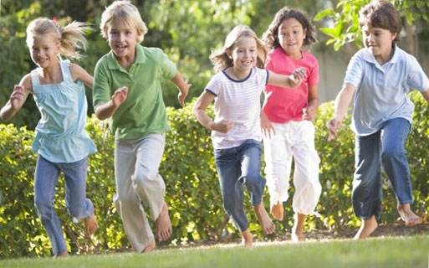

Гурьевский муниципальный округ
2022

Согласовано и рассмотрено  на заседании Совета педагогов  протокол № от г. | Утверждаю:  заведующий МАДОУ  «Детский сад №1 «Ласточка»  города Гурьевска»  ____________Л. А. Лютова

Авторы-составители Рочева Наталья Сергеевна, воспитатель, Григорьева Александра Борисовна, воспитатель муниципального автономного дошкольного образовательного учреждения «Детский сад №1 «Ласточка» города Гурьевска»

Рочева, Н. С., Григорьева А.Б. «Минутки безопасности в природе для детей дошкольного возраста» [Текст]-Методические рекомендации /Н.С.Рочева, А.Б. Григорьева Гурьевск: МБДОУ «Детский сад №1 «Ласточка» города Гурьевска», 2022. - 34с.

Методические рекомендации по воспитанию навыков безопасного поведения в природе детей дошкольного возраста предназначены в помощь педагогическим работникам дошкольных образовательных организаций. В данных методических рекомендациях изложены цели, задачи, принципы, методы и формы работы по воспитанию безопасного поведения детей в природе; предложены формы работы.

Содержание
- Введение 4стр.
- Организация деятельности по воспитанию у детей навыков безопасного поведения в природе дошкольного возраста 5-6стр.
- Заключение 7стр.
- Литература 8стр.
- Приложение №1 9-13стр.
- Приложение №2 14-19стр.
- Приложение №3 20-25стр.
- Приложение№4 26стр.
- Приложение №5 27-32стр.
- Приложение №6 33стр.

Введение
С первых лет жизни любознательность ребёнка, его активность в вопросах познания окружающего мира, поощряемая взрослыми, порой становится весьма небезопасной для него.
Работа по воспитанию безопасного поведения детей должна носить системный характер. Это непрерывный процесс, начинающийся с раннего возраста. Актуальность проблемы связана еще и с тем, что у детей отсутствует свойственная взрослым защитная психологическая реакция на опасность.
В период дошкольного детства ребенок знакомится с большим количеством правил, норм, предостережений, требований. Однако, ему трудно представить степень их значимости. Нередко в силу различных причин их выполнение оказывается малоэффективным. Поэтому, определяя основное содержание и направление развития детей, я считаю необходимым выделить такие правила поведения, которые дети должны выполнять неукоснительно, так как от этого зависят их здоровье и безопасность. Эти правила следует подробно разъяснять детям и следить за их выполнением.
Для того чтобы эти нормы и правила стали регулятором поведения, они должны быть осознаны и приняты ребенком. Поэтому, необходимо организовывать такие виды деятельности, в которых дети приобретенные нормы поведения могли бы применять.
Одно из направлений: Ребенок и природа. Содержание направления «Ребенок и природа» позволяет донести до детей представления о взаимосвязи и взаимодействии всех природных объектов. Земля - наш общий дом, а человек - часть природы. Детей знакомят с проблемами загрязнения окружающей среды, объясняют, как ухудшение экологических условий сказывается на живой природе (уничтожаются леса, истребляются звери, птицы, рыбы, загрязняются вода и почва), а в свою очередь все это представляет определенную угрозу здоровью человека. Этим объясняются многие привычные предостережения и требования взрослых (пить кипяченую воду, мыть фрукты, овощи, руки перед едой), которые уберегут от болезней, а иногда и спасут жизнь. Аргументируя такие требования, можно показать детям опыты с микроскопом, лупой, фильтрами, наглядно демонстрируя то, что содержится в воде. В беседах, рассказах детей знакомить с ядовитыми растениями, грибами, ягодами, учить отличать их от съедобных. Объяснять детям, что можно делать и чего нельзя при контактах с домашними, бездомными и дикими животными. Знакомить с правилами безопасности у водоемов в зимний и летний периоды.

Организация деятельности по воспитанию у детей навыков безопасного поведения в природе дошкольного возраста
Цельработы по воспитанию навыков безопасного поведения в природе у детей дошкольного возраста – дать каждому ребёнку основные понятия опасных для жизни ситуаций и особенностей поведения в них, сформировать у детей навыки осознанного безопасного поведения.Эту цель можно реализовать путём решения следующихзадач:формировать у дошкольников представления об опасных и вредных факторах;воспитывать навыки адекватного поведения в различных жизненных ситуациях;развивать потребность и желание приобретать новые знания о правилах безопасного поведения в природе;учить детей пользоваться полученными знаниями на практике; использовать различные средства и формы работы по воспитанию навыков безопасного поведения в природе детей дошкольного возраста.Определяя основное содержание работы по воспитанию безопасного поведения в природе детей, необходимо использовать различные формы и методы организации обучения с учётом индивидуальных и возрастных особенностей детей. При этом основным ориентиром должен стать учёт жизненного опыта детей, особенностей их поведения, предпочтений. Для того чтобы понять, что именно дети знают, думают, чувствуют, можно использовать беседы, дискуссии. Это позволит избежать передачи уже известных им знаний или таких, которые они пока не могут использовать из-за их непонятности или удаленности от реальной жизни. В то же время, опираясь на уже имеющиеся у детей знания и представления, взрослые смогут выделить те направления, по которым необходимо провести специальное обучение и выбрать адекватную методику (занятие, игра, чтение, беседа, мультфильм).Принципы организации работы по формированию безопасного поведения в природе – системность, интеграция, доступность содержания. Основными методами обучения безопасному поведению выступают: наглядные (эффективны для закрепления представлений о правилах безопасности в природе и последствиях их нарушений), словесные, игровые (сюжетно-ролевые, подвижные, дидактические игры), практические (упражнения, опыты, моделирование).Обучение детей дошкольного возраста неразрывно связано с воспитанием. В профилактической работе можно использовать следующие средства воспитания:воспитание словом (беседа, рассказ, разъяснение, пример, воспитание делом (деятельностью) (приучение, упражнение).Воспитание ситуацией (создание воспитывающих ситуаций, поощрение, наказание, требование, педагогическая оценка). Воспитание игрой, воспитание общением. Виды детской деятельности: коммуникативная, познавательно-исследовательская, игровая, трудовая, физкультурно-оздоровительная, музыкально-художественная.Методы и формы обучения и воспитания
Можно использовать с учётом возрастных особенностей детей следующие методы и формы обучения и воспитания: комплексные занятия, тренинги; экскурсии, целевые прогулки, походы; подвижные, дидактические,
сюжетно-ролевые, театрализованные, проблемные игры, игры-соревнования;сочинение историй;наблюдения;беседы групповые и индивидуальные;чтение специальной детской литературы;анализ заданных ситуаций; выполнение поручений;экспериментирование.Средства обучения и воспитания. С учётом возрастных особенностей детей, можно использовать:сюжетные картинки, отображающие различные ситуации;плакаты, иллюстрации; настольно-печатные игры, дидактические игры;компьютерные презентации; карточки для индивидуальной работы;муляжи съедобных и несъедобных грибов, плодов;подборку художественной литературы по теме.Реализация поставленной цели предусматривает следующую разработку системы планирования; определение содержания работы по формированию навыков безопасного поведения в природе; разработку форм организации деятельности с детьми;разработку конспектов занятий, экскурсий, развлечений.Воспитание навыков безопасного поведения в природе дошкольников нужно осуществлять на основе желания ребёнка познавать окружающий мир, используя его любознательность, наглядно-образное мышление и непосредственность восприятия. Приоритетными являются индивидуальные и подгрупповые формы работы с детьми. Обеспечивается поэтапное освоение доступных детям знаний и умений безопасного поведения в природе; в воспитательно-образовательной деятельности используется ситуативно-имитационное моделирование как метод закрепления знаний о правилах безопасного поведения в природе и формирования соответствующих умений в ведущем виде детской деятельности.Всредней группе решаются задачи:Формирование бережного отношения к природным объектам. Формирование представлений о правилах поведения в природе.Воспитание привычки обращаться к взрослым за советом.Учить соблюдать правила гигиены при общении с животными.Познакомить детей с элементарными правилами обращения с водой (лед, кипяток).Используются средства и методы: занятие «Советы Лесовика»; чтение: сказка К. Чуковского «Мойдодыр»; игра «Где мишка?», «Где я?»; опыты (превращение воды в лед, кипяток); пословицы, приметы (Приложение №6). В старшей группе решаются задачи:научить различать лекарственные и ядовитые растения.Познакомить детей с самыми распространенными опасными растениями, которые нельзя трогать руками, нюхать, пробовать на вкус (Приложение №3). Учить детей быть осторожными с незнакомыми растениями.Обратить внимание детей, как много вокруг разных жучков и паучков. Убедить их в необходимости соблюдать осторожность в общении с ними. Научить детей оказывать себе помощь при укусе пчелы, осы (Приложение №5).Учить детей правильно общаться с животными. Дать им сведения об агрессивности некоторых животных и мерах предосторожности в отношении с ними.Объяснить детям особенности поведения животных с детенышами.Учить безопасному поведению у водоема. Познакомить со способами профилактики солнечного удара.Средства и методы: занятия «Растения наши друзья или враги?», «Заботливая мама», «Маша и медведь», «Солнечный зайчик»; игры: дидактическая игра «Вылечи человечка»; «Съедобное - несъедобное» (Приложение №4); просмотр фильма «В мире животных» (защита детенышей); рисование «Правила сбора ягод»; игра-эстафета «По ягоды»; лепка «Лесные и садовые ягоды». В подготовительной группе решаются задачи: научить детей использовать лекарственные растения в качестве антисептика (Приложение №2). Углублять представления детей о пользе и вреде воды.Познакомить их с опасными ситуациями, возникающими около воды и на воде. Убедить в необходимости выполнять правила поведения на воде. Формировать бережное отношение к природным объектам. Познакомить с правилами предотвращения пожара в природе и способами поведения при пожаре.Приучать детей к осторожному обращению с объектами природы (Приложение №1). Познакомить с сигналами опасности у животных, растений (цвет, шипы, колючки, звуки, рога). Убедить в необходимости соблюдения мер предосторожности при общении с животными и растениями. Учить пользоваться схемами, планами, картами в ориентировке на местности. Познакомить с приметами, позволяющими определить погоду; учить пользоваться ими.Средства и методы: занятие «Большой и беззащитный», «Лесная аптека». «Одежда грибника»; игры «Шипят, жужжат, кусаются», «Найди клад», «Синоптик», «Где опасно» (колючки, шипы, рога); чтение сказки «Трава здоровья» (о подорожнике); пьесы «Отдых на реке»; опыты с водой (лупой, фильтром); пословицы.

Заключение
Целенаправленная работа по формированию безопасного поведения в природе у дошкольников будет способствовать предупреждению несчастных случаев и детского травматизма. Итак, можно сказать, что вопрос формирования основ безопасности поведения в природе является актуальным. Это, прежде всего, связано с потребностью общества в социально адаптированной личности. Дошкольный возраст - период впитывания, накопления знаний. Важно не только оберегать ребенка от опасности, но и готовить его встрече с возможными трудностями, формировать представление о наиболее опасных ситуациях, о необходимости соблюдения мер предосторожности, прививать ему навыки безопасного поведения в природе.Избежать опасностей можно лишь путем повседневной кропотливой работы с детьми, начиная с раннего возраста. Именно в данном возрасте у детей формируются привычки к правильному образу жизни, культуре поведения. Главная роль в этом отводится воспитателям. Именно воспитатель должен первым познакомить ребенка с правилами поведения в природе, Подведя итоги, можно сказать, что вопрос о формировании основ безопасности в природе, является актуальным. Воспитание безопасности- непрерывный, систематический, последовательный процесс, начинающийся в раннем возрасте. Именно тогда закладывается фундамент жизненных ориентировок в окружающем. Все, что ребенок усвоил в детском саду (правила безопасного поведения в природе, здоровый образ жизни), прочно останется у него навсегда и будет закрепляться так, чтобы шел процесс его совершенствования. Только тогда наш труд будет не напрасен и принесет радость.

Рекомендуемая литература:
1. Методические рекомендации к «Программе воспитания и обучения в детском саду» / Под ред. М. А. Васильевой, В. В. Гербовой, Т. С. Комаровой. – Мозаика-Синтез, 2009.
2. Каюрова А. Н., Скокова О. В., Шеховцова Т. С. Формирование культуры безопасности у дошкольников в условиях ФГОС // Молодой ученый. – 2014. – № 11.
3. Учебно-методическое пособие для педагогов дошкольных образовательных учреждений и слушателей курса профессиональной переподготовки «Педагогика и психология дошкольного образования». / Сост. И. Ф. Слепцова, С. И. Карпова. – М.: ГОУ Педагогическая академия, 2011.
4. Садретдинова А. И. Формирование культуры безопасности жизнедеятельности у старших дошкольников посредством проектирования педагогических условий / А. И. Садретдинова // Успехи современного естествознания. – 2008. – № 8.
5. Белая К.Ю. Формирование основ безопасности у дошкольников: пособие для педагогов дошкольных учреждений и родителей. – М.: Мозаика-Синтез, 2013.

Приложение (№1)
Уроки безопасности в природе
- Не купайся в неположенных местах
- Зимой. весной не ходи по замерзшим водоемам
- В холодное время года одевайся тепло

Обязательно мой перед едой овощи и фрукты
Нужно всегда за здоровьем следить,
И потому полагается мыть
Фрукты и овощи перед едой
Очень старательно теплой водой…
Мытое яблоко ярче блестит,
Да и живот от него не болит…
Никогда не ешьте
Незнакомых ягод…
И грибы-поганки
В рот тащить не надо:
Голова закружиться,
Заболит живот
И от отравления
Доктор не спасет…

Не забирайте из леса домой животных
Мы попросить хотим ребят
Не трогать маленьких зверят
И в руки никогда не брать-
Их мать примчится защищать:
Пока еще малы они,
Их мама стережет все дни…

Не ходите в лес без взрослых
Должны всерьез вы уяснить:
Без взрослых в лес нельзя ходить!
Ведь заблудиться так легко:
Уйти из дома далеко
И не найти назад пути…
И больше к маме не прийти.

Не вырывайте грибы и ягодные кустарники с корнем
Не топчи грибы ногами,
Пусть их много перед вами.
Гриб съедобный забирай,
Несъедобный-оставляй!
Птичьих гнезд не разоряй!
И другим не позволяй!
Не рвите полевые цветы
Не рвите в лесу букеты,
Запомнить надо про это.
Пусть цветы растут в лесу!
Леса береги красу!

Не шумите в лесу
Не шумите в лесу, ребята.
Лесным жителям это неприятно!
Соблюдайте тишину,
Шум не нужен никому.
Не ломайте, детки!
У деревьев ветки!
Каждая веточка
Для дерева-деточка.

Не обижайте лесных животных
Если по лесу с друзьями гулял
И на пенечке змею увидал,
То не кричи, не сзывай всех друзей,
А отойди сам подальше скорей.
Помни: змея начинает кусаться,
если должна от врагов защищаться…
Ты не станешь ее обижать?
Можешь спокойно свой путь продолжать…

Не оставляйте и не закапывайте мусор в лесу
Весна! В поход спешат ребята!
Но знать туристам юным надо:
Чтоб не страдали звери, птицы,
Природу портить не годиться!
С поляны мусор соберите
И на костре его сожгите!
Костер в лесу не оставляйте-
Песком. Землею засыпайте,
Чтоб не дымился. Не искрил,
Беды в лесу не натворил...

Не вырезайте надписи на деревьях
Стоят деревья великаны.
Их не жалеют хулиганы
И режут острыми ножами
Слова на дереве-«на память!»
Но так жестоко поступать!
Нельзя деревья обижать.

Пускай они в лесу растут
Добро и красоту несут...

Не бейте стекло в лесу
Нельзя стекло в лесу кидать,
Нельзя бутылки разбивать:
Осколки острые опасны-
О них пораниться ужасно!
А если вдруг на них свалиться-
В больнице можно очутиться!
И обитателям лесным
Стекляшки тоже не нужны...

Пословицы:
- Не сажал, не поливал, а рвать поспевал!
- От маленькой искры большой пожар бывает!
- Люби природу, и она добром ответит!
- Был бы лес, а соловьи прилетят!

Приложение (№2)
Лекарственные растения.
Есть в травах и цветах целительная сила
Для всех, умеющих их тайну разгадать.
В.Рождественский
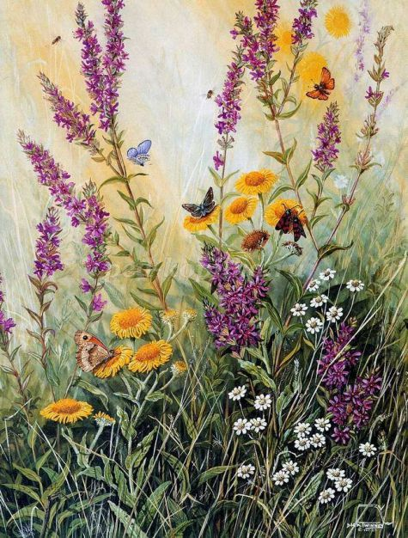
Известно предание, повествующее о том, как древнеиндийского врача Чараки учитель послал в лес принести несколько совершенно бесполезных растений. «Учитель, - сказал, вернувшись из лесу, Чараки, - я три дня ходил по лесу и не нашёл ни одного бесполезного растения».
По существу любое растение создано природой во благо, а задача человека лишь понять его предназначение, поскольку весь зелёный мир – это своего рода аптека, о которой справедливо писал поэт С.Кирсанов:
Я не степью хожу
- Я хожу по аптеке,
14
Разбираясь в её травяной картотеке.
Хотелось бы воспитать детей, которые не безразлично топтали бы луга и поля, а смогли увидеть красоту и пользу каждого цветочка, каждой травинки!

Крапива двудомная.
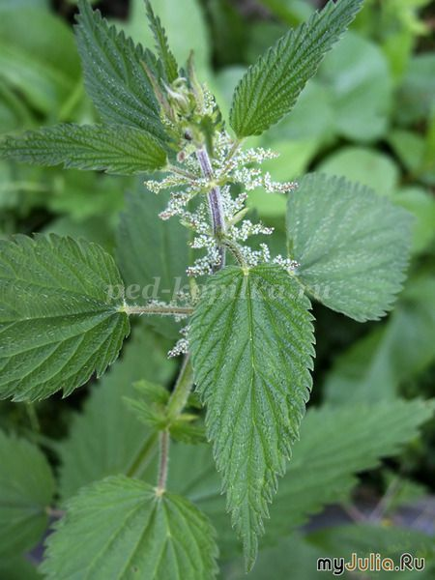
Русское название происходит от древнерусского слова коприна – шёлк. Из крапивы получали волокно для выработки тканей.
У русского народа крапива пользовалась известностью как верное средство против нечистой силы – ведьм и русалок.
Известна она как пищевое растение. Из её листьев готовят супы, салаты. Не один раз благодаря своей питательности она выручала народ в тяжёлые годы испытаний:
Я цветы обходил стороной.
Их считал за ненужное диво,
И искал те места, где крапива
Неприступной стояла стеной.
Обжигаясь зелёным огнём,

Обрезал я колючие ножки,
Необычного цвета лепёшки,
Обжигаясь мы ели потом.
А сейчас я любитель цветов,
Улыбаюсь любому счастливо,
На задворках стоит крапива,
Словно память тех грозных годов. (В.Сергин)
Как лекарственное растение крапива известна давно. Рекомендуют её при воспалении лёгких, кровотечениях, нарывах, ранах.
«Одна крапива заменит семерых врачей», - говорит народная мудрость. Применяют её как ранозаживляющее, при застарелом кашле рекомендуют отвар корней крапивы в сахарном сиропе.
Настой из листьев крапивы используют для полоскания горла при ангине, а так же для укрепления волос.
Стебли и листья крапивы покрыты множеством жгучих волосков. Эта особенность отражена в пословицах, поговорках, загадках.
С ним водиться, что в крапиву садиться.
Хоть не огонь, а жжется.
Сама холодна, а людей жжёт.
Какую траву и слепой узнает?
В листьях крапивы содержится значительное количество аскорбиновой кислоты, глюкозы.

Ромашка аптечная.
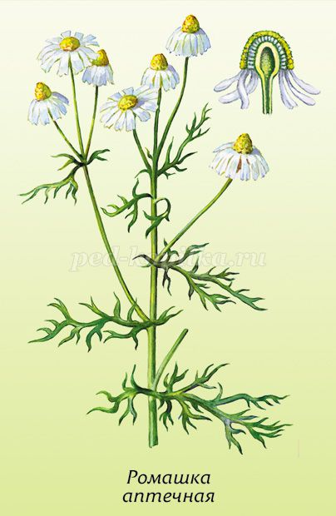

Как будто солнца луч пророс,
За городским овражком,
Сияют капельками рос
Старинные ромашки. (А.Марков)
Русское название произошло от латинского «romona» - «римская» и заимствовано из польского языка. В литературе её образ ассоциируется с образом скромной красоты, отзывчивости, доброты и стойкости.
На Карпатах существовало поверье, что весной, едва пригреет солнышко, снежинки со склонов гор превращаются в ромашки, а в начале зимы ромашки превращаются в снежинки.
Лекарственные свойства.
Ромашка – древнейшее и популярное у многих народов лекарственное средство. Считалось, что ромашка по нежности действия недалека от розы.
В русской медицине она пользовалась особой любовью об этом говорят её народные названия: маточная трава, румяна, купальница. Применяют её как успокаивающее, мочегонное, противопростудное средство.
Наружно для полосканий при заболевании полости рта. Цветки ромашки также применяются как противовоспалительное средство при желудочных заболеваниях, обладает противоаллергическим действием.
Цветки ромашки применяются в косметике для придания светлым волосам золотистого оттенка.
Очень много загадок о ромашке:
У лесной сторожки
Стоит солнышко на ножке.
Середка желтая,
Юбка белая (ромашка)
Лепестки белы, как снег,
Серединка желтый мех!
Что за глупые замашки,
Не гадайте на (Ромашке)
Шел я лугом по тропинке,
Видел солнце на травинке.
Но совсем не горячи
Солнца белые лучи.
Подорожник большой.
(семижильник, порезник, попутник, ранник)
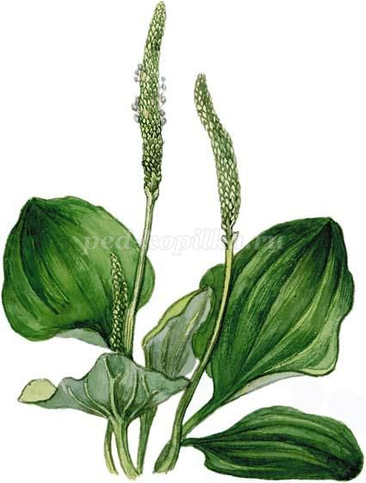
Есть множество цветов
Красивых, осторожных,
Но мне приятней всех
Обычный подорожник.
Ему, быть может
И трудней расти,
И всё же он с людьми
Находится в пути. ( С.Баруздин)
Русское название «подорожник», «попутчик» связано с местообитанием его у дорог.
Другая группа названий «порезник», «ранник» - даны растению за ярко выраженные ранозаживляющие свойства.
В легенде эти свойства были открыты так. Однажды две змеи грелись у дороги. Вдруг из-за поворота выехала повозка. Одна змея успела уползти с дороги, другую переехало колесо телеги. Люди, сидящие в телеге, увидели, что невредимая змея вскоре вернулась с листком подорожника, которым исцелила пострадавшую. Этот случай и подтолкнул людей на использование подорожника для лечения ран.
Лекарственные свойства.
В народной медицине листья подорожника применяются в виде свежеистолченной массы при длительно незаживающих ранах и язвах. Применяют его и при заболевании верхних дыхательных путей.
В народной медицине используются листья и трава подорожника при заболевании желудочно-кишечного тракта, гастрита.
Наружный слой оболочки семян слизистый и липкий. Прилипая к обуви человека, копытам и лапам животных, переносятся на далёкие расстояния. Полагают, что именно таким образом подорожник попал в Америку, прилипнув к обуви первых переселенцев. Везде, где поселяются белые люди, вскоре появляется подорожник. Интересно, что его листья накапливают меньше токсических веществ, чем другие растения, живущие вдоль оживлённых трасс.
Не однажды, не дважды поранивши ноги
Ты целебною силой своею помог.
Подорожник, всегда ты растёшь по дороге,
Рос ли ты, когда не было в мире дорог? (М.Владими

Приложение (№3)
Ядовитые растения
Белена чёрная.
У тропы стоит неряха,
на ней липкая рубаха,
на плече кувшин узорный
до краев с отравой черной.
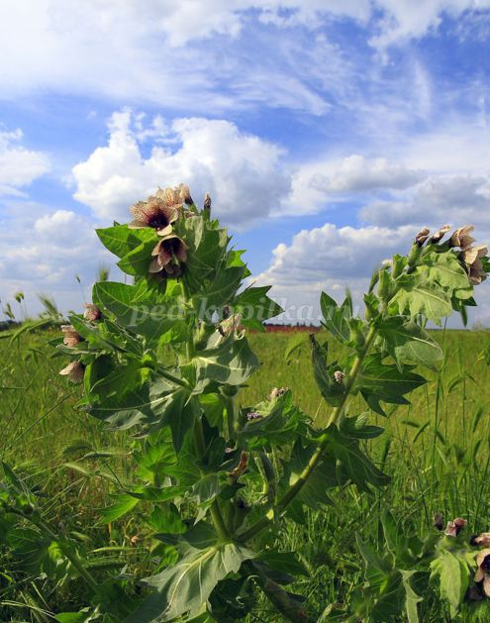
Двухлетнее травянистое растение с неприятным запахом. Растёт в сорных местах, в огородах по всей стране, кроме пустынь. Цветёт в июле, плодоносит в сентябре.
Цветки крупные, грязно-жёлтые с фиолетовыми жилками.Плод – коробочка в форме кувшинчика, окружённая колючей чашечкой. Семена мелкие, плоские, серые, похожие на мак.
Признаки отравления: Всё растение очень ядовито. В нём содержатся алкалоиды, оказывающие действие на вегетативную нервную систему.
Процесс отравления развивается очень быстро: появляется сухость во рту и хрипота, краснеет лицо, расширяются зрачки, возникает сильное возбуждение и бред, пульс становится очень частым, но слабым, падает давление, затрудняется дыхание. При тяжёлой форме отравления смерть наступает в течение первых суток
От паралича дыхания.

Вороний глаз
(крест трава)
Это что за чёрный глаз
Смотрит из травы на нас?
Удивительное дело -
Вот он, глаз, а где же тело?
В средние века верили, что заколдованных людей можно расколдовать с помощью вороньего глаза. Ягоды носили на теле или зашивали в одежду, чтобы уберечься от чумы и др. болезней. Невысокое (15-35см) многолетнее растение.
Корневище длинное, ползучее. Листья большие, яйцевидные, расположенные крест-накрест, с тремя крупными продольными жилками. Всего 4 листа.На верхушке побега, поднимающегося из мутовки листьев, вначале появляется невзрачный зеленовато-жёлтый цветок с восемью листочками околоцветника.
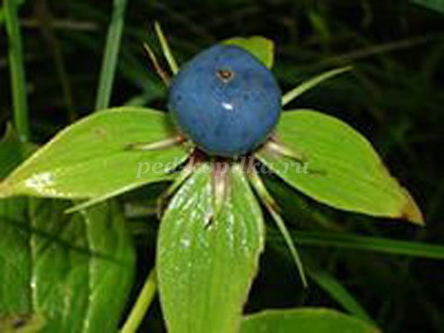
Затем блестящая синевато-чёрная ягода, окруженная длинными позеленевшими листочками и тычинками.
Вороний глаз встречается поодиночке, иногда редкими группами во влажных тенистых лиственных лесах европейской части России, Кавказа, Сибири.
Цветёт в мае-июне, плодоносит с конца июля.
Ядовиты все части растения, особенно опасны плоды. Ядовитые вещества оказывают сильное раздражающее действие на слизистую ткань желудка и кишечника.
Признаки отравления: головная боль, тошнота, рвота, боли в животе, понос, сильно расширенные зрачки.
Отравление приводит к нарушению ритма работы сердца вплоть до его остановки.
Опасность отравления представляют яркие, очень необычные ягоды. К счастью растение не образует больших зарослей, поэтому пострадавшие не успевают съесть много ягод, и отравление в основном заканчивается выздоровлением.
Волчье лыко
Ягоды бешеные
На кусту развешанные,
Зовут к себе, краснеют,
Да взять никто не смеет.
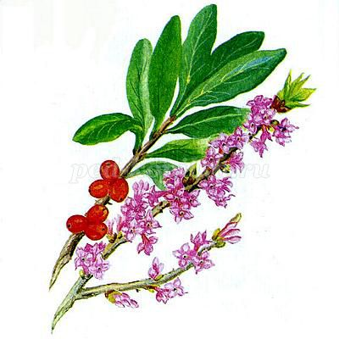
Такая красная,
Но очень опасная.
Кустарник высотой 30-120см. листья тонкие, суживающиеся в короткий черенок, расположены на концах побегов. Цветки мелкие, розовые или вишнёвые. Редко белые, сидят вплотную на стволиках, пахучие. Появляются в апреле до распускания листьев. Плоды – ярко-красные или оранжево-красные, густо сидят на концах побегов ниже листьев, созревают в конце июля.Волчье лыко распространено в лесах европейской части России, Кавказа, Западной Сибири, растёт по опушкам в сырых местах, больших зарослей не образует.
Признаки отравления:
Всё растение, особенно плоды и кора, очень ядовито. Для смертельного отравления взрослого человека достаточно 10-20 плодов. У пострадавшего возникает жжение во рту, ему становится трудно глотать, появляется сильная боль под ложечкой. Слюнотечение, рвота, понос, судороги, головокружение, общая слабость. Отравление даже при своевременно начатом лечении часто кончается смертью.
Последнее время опасность отравления плодами этого растения возросла из-за увлечения облепихой, на которое похоже волчье лыко. Надо знать, что плоды волчьего лыка всегда расположены только на безлистных частях веток и отличаются красным цветом.
Опасно срывать цветущие ветки волчьего лыка для букета, сок растения очень ядовит, оказывает сильное раздражающее действие на кожу, особенно опасен при попадании в глаза и рот, так как вызывает образование язв на слизистой оболочке.
Ландыш майский
Красотою, как магнит,
Манит всех прохожих.
Ландыш очень ядовит,
Будь с ним осторожен.
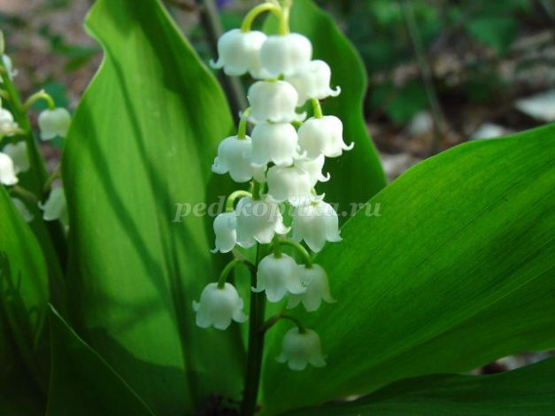

В. Золотарева. Ландыш
Какой же ты душистый!
Какой же ты красивый!
Но почему дрожишь ты?
Ты что такой пугливый?
Тебя я рвать не буду,
Не надо мне букета.
Ведь ты – лесное чудо!

С тобой приходит лето.
Тебя не унесу я,
Расти себе под елью.
Тебя я нарисую
В альбоме акварелью.
ЗАГАДКИ
Белые горошки
На зеленой ножке.
На зеленом шнурочке
Белые звоночки.
Под забором, у калитки,
Вот, смотри и не дыши:
Как горошины на нитке
Беленькие...
(ландыши)
На больших столбах подряд
Лампы белые висят.
(ландыши)
Многолетнее травянистое растение высотой до 20см с ползучим корневищем.
Листья широкояйцевидные, тёмно-зелёные, с продольными жилками.
Цветоносные побеги безлистные, трёхгранные. С одной кистью белых, душистых колокольчатых цветов. Растение цветёт в конце мая.Плоды – оранжевые ягоды – созревают в октябре.
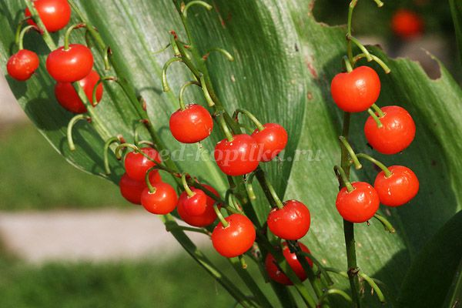
Ландыш майский растёт по всей европейской территории России в лесах, на полянах, образует большие сплошные заросли. К сожалению, он повсеместно истребляется из-за красивых, душистых цветов.
Признаки отравления.
Всё растение ядовито. В нём содержатся вещества, оказывающие сильное влияние на деятельность сердца и органы пищеварения. При лёгком отравлении у пострадавшего пульс становится очень редким, с долгими паузами. При тяжёлом отравлении появляется боль под ложечкой. Тошнота, рвота. Понос, нарушение координации движений, замедленный пульс сменяется очень частым. Давление повышается, затем резко падает. Общая слабость сменяется полуобмороком. Смерть наступает от нарушения деятельности сердца.Чаще всего бывают случаи отравления детей яркими ягодами. Ландыш широко используется в медицине для приготовления сердечных лекарственных препаратов. Опасна и передозировка

Приложение (№4)
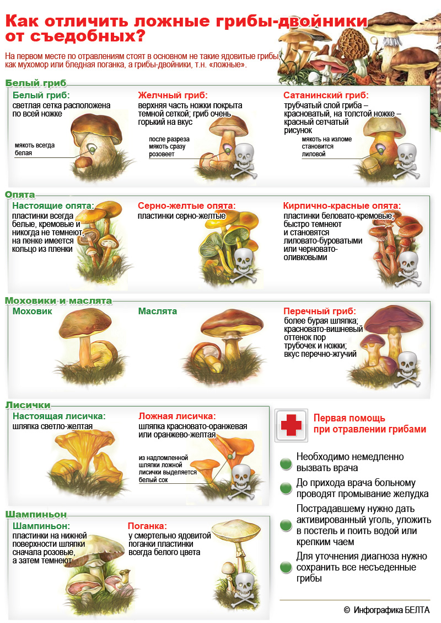

Приложение (№5)

При выезде на природу:
- При проведении купания детей в летнее время выбирается тихое, неглубокое место с пологим и чистым от коряг, водорослей и ила на дне;
- дети к водоемам без присмотра со стороны взрослых не допускаются;
- во время купания запрещается спрыгивание детей в воду и ныряние с перил ограждения или с берега;
- шумные игры, шалости детей на воде не разрешается.
- находясь на солнце, применяйте меры предосторожности от перегрева и теплового удара!
Осторожно: тепловой и солнечный удар!
В основе как теплового, так и солнечного удара лежит перегревание организма.
Причиной теплового удара является затруднение теплоотдачи с поверхности тела. Часто это связано длительным пребыванием в жаркой, влажной атмосфере.
При солнечном ударе возникает нарушение кровообращения в головном мозге. Обычно это бывает, когда ребёнок ходит на солнце с непокрытой головой.

Чем меньше возраст ребёнка, тем он чувствительней к действию жары и солнечных лучей. Поэтому перегрев организма у маленького ребёнка иногда может случиться во время приёма световоздушных ванн. При лёгком солнечном или тепловом ударе симптомы в основном однотипны. Это - головокружение, слабость, головная боль. У малышей часто отмечается расстройство кишечника. В тяжёлых случаях могут появляться судороги, рвота, потеря сознания.Во всех таких случаях нужно срочно вызвать врача, а до его прихода перенести ребёнка в тень, смочить голову и грудь холодной водой, на переносицу положить холодный компресс, приподнять голову. Дайте ребёнку попить и успокойте его.

Помощь при укусах комаров
В летнее время, в особенности за городом, дети нередко подвергаются укусам комаров. При этом на месте укуса появляются припухлость, покраснение, зуд, иногда настолько сильный, что дети становятся беспокойными, плохо спят. Расчесывая кожу после укусов, дети могут занести инфекцию, в результате чего возникают гнойничковые заболевания. Чтобы уменьшить зуд, надо протереть укушенные места спиртом, одеколоном, водкой. По приезде на дачу наиболее открытые части тела ребенка (лицо, шею, руки, ноги) следует смазывать кремом <Тайга> либо лосьонами <Ангара>, <Артек> и др., отпугивающими комаров.
Помощь при укусах пчел и ос
В организм ребенка от укуса пчелы попадает яд, вызывающий припухлость и покраснение кожных покровов. Острая боль, которую пострадавший испытывает в первое время после укуса, в дальнейшем переходит в сильный зуд. Через 2-3 дня все болезненные явления проходят.
Оказывая помощь пострадавшему, в первую очередь необходимо найти и удалить жало, содержащее яд насекомого. Затем место укуса протирают раствором спирта или йодом. Для уменьшения боли и отека прикладывают холод.
На место укуса пчелы или осы нельзя класть землю, так как с нею можно занести возбудителей гнойной инфекции и столбняка.
При общих симптомах отравления, а также при укусе в зев, глотку, глаз ребенка нужно срочно доставить в медицинское учреждение.
Помощь при укусах ядовитых насекомых и змей
Ядовитые насекомые - каракурт, скорпион, фаланга, тарантул и др. - встречаются в различных районах нашей страны: на Кавказе, в Крыму, в Средней Азии. Укусы большинства из них вызывают местную реакцию: боль, красноту, припухлость. При укусах скорпиона, тарантула и особенно паука каракурта могут иметь место и слабость, головная боль, учащенное дыхание, падение сердечной деятельности и даже паралич (укус каракурта).
Живет каракурт в пустыне, в кустах, под камнями, около жилья человека; в отличие от скорпиона, встречается редко. Укус самки каракурта в определенные периоды ее жизни может быть смертелен не только для человека, но и для таких крупных животных, как лошадь, верблюд.
Ядовитые змеи встречаются в средней полосе Советского Союза, на Кавказе, в Крыму (гадюка), а также в Средней Азии (кобра, гюрза, эфа). По характеру действия на организм яды змей подразделяются на две категории. Яд кобры действует на нервную систему человека. У пострадавшего возникают общие симптомы отравления: рвота, слабость, одышка, полупараличи и параличи. Яды других змей вызывают местные симптомы: резкую боль, отечность вокруг укуса, обширные кровоизлияния. Однако может наступить и смертельный исход. Если ребенка укусило какое-либо ядовитое насекомое или змея, необходимо ему в первую очередь создать полный покой, чтобы уменьшить концентрацию яда, попавшего в кровь, дать обильное питье и немедленно доставить на носилках в ближайший медицинский пункт, где ему будет введена специальная сыворотка <антикобра> или <антигюрза>. От укусов ядовитых насекомых и змей пострадавших лечат также обильным переливанием донорской крови.
Для летнего отдыха детей надо выбирать места, где ядовитые насекомые и змеи встречаются редко. Не следует гулять с детьми в сырых, низких и особенно болотистых местах, заходить с ними в высокую траву, густой кустарник, разрешать им играть и валяться на сене и соломе.
Ни одна змея (за исключением эфы), если ее не потревожить, не нападает на человека. Змеи всегда уступают людям дорогу, уползая в сторону. Если человек подошел слишком близко, большинство змей <предупреждает> его о своем местонахождении: кобра поднимает переднюю, треть тела и раздувает <капюшон>, гюрза издает своеобразное шипение, гремучие змеи - шуршащие звуки движением копчика хвоста.
Змей не следует жестоко и бессмысленно уничтожать, так как их яд в определенных дозах является ценным лечебным средством, он входит в состав многих лекарств.

Бешенство
Бешенство - острая инфекционная болезнь, вызываемая фильтрующимся вирусом. Возникает она после укуса инфицированного животного - диких зверей (лиса, волк, шакал, барсук) и домашних животных (собака, кошка, травоядные животные).
Вирус находится в слюне и мозге заболевших, причем в слюне его можно обнаружить уже за две недели до появления первых признаков заболевания. Заражение происходит при укусах и последующем попадании слюны больного животного на рану. Нарастает возбуждение, появляются слуховые и зрительные галлюцинации. От укусов бешеных животных страдают и дети. При заболевании у ребенка отмечается депрессия, сонливость, скорое развитие параличей. Смерть может наступить через сутки от начала паралитической стадии болезни. При укусах рану тщательно промывают мыльным раствором (один кусок туалетного мыла или 1/4 хозяйственного на 2 стакана воды) и прижигают настойкой йода. Пострадавшего необходимо немедленно отправить в медпункт, где ему сделают прививки.
Чем раньше начать прививки, тем лучше, поскольку иммунитет образуется спустя 2-2,5 недели после их окончания. Во время прививок надо избегать переохлаждения и перегревания тела, а также физического и умственного переутомления.
Профилактика бешенства требует тщательного наблюдения за состоянием здоровья домашних животных, истребления бродячих собак и кошек. Детям надо запрещать подходить к незнакомым животным и играть с ними.
Первая помощь при укусе клеща
Клещи — это мелкие паукообразные. Они очень малы по своим размерам и их обычно бывает трудно заметить до тех пор, пока они не насосутся крови. Но тогда бывает уже поздно. Попадая на тело человека, клещ не сразу впивается в его кожу, а долго ползает, отыскивая наиболее нежные места (где тонкая кожа).
Чаще всего он впивается в области паха, подмышками, на шее, в области ключиц, на животе и спине. Укус его совершенно нечувствителен, т. к. в слюне клеща содержится обезболивающее вещество.

В отличие от комаров, которые, насосавшись крови, сразу же улетают, клещи присасываются на три-четыре дня. От выпитой крови клещи сильно раздуваются, увеличиваясь в размерах в три-четыре раза, и только потом отпадают.
Опасны клещи не своим укусом, а тем, что они сосут кровь у различных животных, и от каждого животного набираются микробов. Потом эти микробы вводятся ими в кровь жертвы.
Важно знать, даже если укус клеща был кратковременным, риск заражения клещевыми инфекциями не исключается. Однако нужно понимать, что наличие инфекции у клеща еще не значит, что заболеет человек.
Когда опасен клещ
Наиболее опасен клещ в весенне-летний период, в августе опасность заражения резко снижается, а в сентябре-октябре практически сходит на нет. Наиболее активны клещи утром и вечером, любят затененные влажные места с густым подлеском. На светлых местах их обычно не бывает. Клещи любят находиться вблизи троп, по которым ходят животные (в том числе и мыши). Любят места, где пасется скот, различные вырубки и глухие места. В жару или дождь клещи прячутся и не нападают. Не забывайте о том, что клещи ползут снизу-вверх. Ошибочно то мнение, что клещи нападают с деревьев или высоких кустов. Они подстерегают свою «добычу» среди растительности нижнего яруса леса (обычно высотой не более 1 м). В высокой траве клещи имеют лучшую защиту от солнечных лучей и больше шансов для нападения.
Как удалить клеща?
Самостоятельно вытаскивать клещей можно пинцетом, петлей из прочной нитки (для этого метода нужна сноровка), или пальцами, желательно продезинфицированными спиртовым раствором. Если клещ уже глубоко впился в тело, на него можно капнуть растительным маслом, вазелином, чем-то обволакивающим и перекрывающим доступ воздуха.
Вытаскивать клеща нужно слегка покачивая его из стороны в сторону, а затем постепенно вытягивая. Если хоботок оторвался и остался в коже, то его удаляют прокаленной на пламени и остуженной иглой как занозу. Даже, если вы не полностью удалите паразита, и под кожей останется хоботок, интоксикация вирусом будет проходить медленнее.
Важно знать, что уничтожать снятых клещей, раздавливая их пальцами, ни в коем случае нельзя, так как при случайном раздавливании клеща может произойти заражение в результате втирания в кожу или слизистые оболочки со слюной или тканями клеща возбудителя инфекции. После удаления клеща место присасывания следует обработать йодом, зеленкой или тщательно вымыть с мылом. Само насекомое необходимо отвезти на исследование на зараженность его клещевыми инфекциями. Если вы точно не сможете отвезти клеща на анализ, сожгите его или залейте кипятком.
Профилактика укусов клеща
Одним из средств профилактики клещевого энцефалита является вакцинация. Для профилактики укусов клещей обычно рекомендуют надевать для походов в лес специально подобранную одежду, защищающую большую часть тела и плотно прилегающую к обуви и запястьям рук, чтобы клещи не могли проползти под нее. На голове желателен капюшон или другой головной убор (например, платок, концы которого следует заправлять под воротник). Лучше, чтобы одежда была светлой и однотонной, так как клещи на ней более заметны. Ношение специальных комбинезонов действительно эффективно, но летом в них жарко. И всё-таки для профилактики укусов клещей важно постараться одевать максимально закрытую одежду.
Сейчас в продаже есть много средств для отпугивания насекомых. Нужно взять себе за правило, отправляясь в лес, пользоваться репеллентными средствами, на которых написано «от клещей», комариные репелленты не эффективны.
Самое главное – постараться не допустить присасывания клещей. Важно помнить, что плотно клещ присасывается спустя 1-1,5 часа после попадания на тело. При прогулке по лесной дороге, не срывайте веток или специально не оттягивайте их. Этим действием, вы стряхиваете на себя и на проходящего сзади человека наибольшее количество клещей. После прогулки обязательно тщательно осматривать себя, потому что укус клеща, особенно самца, можно и не почувствовать или спутать с комариным.

Приложение (№6)

Народные приметы, с помощью которых можно предсказать погоду
- Жимолость потеряла аромат и вообще не пахнет – к засухе;
- Зимой после заката небо ясное и хорошо заметны звезды – с утра жди заморозков и сильного порывистого ветра. А если летом звезды яркие и небо безоблачное – завтра будет жарко, безветренно и очень душно;
- Утренний туман легок и стелется «рваниной» – день развёдрится и будет тепло, ежели туман равномерный и плотный – жди похолодания или дождя;
- Солнце уходит за горизонт багрово-красным – утро будет холодным, а если красным солнце с утра поднимается – днем жди непогоды;
- Вечером расквакались лягушки – с утра и на весь день «запланирована» ясная погода, будет безоблачно, безветренно и солнечно;
- Желтая акация вся облеплена насекомыми – погода изменится;
- Если утром посадил на ладонь божью коровку и она быстро взлетела – день будет солнечным, а если она пытается укрыться меж пальцев – к ненастью;
- Мухи облепили навозную кучу и копошатся в ней – к вёдру, а если то взлетают, то садятся – к непогоде и дождю;
- Вечером цикады громко стрекочут – к хорошему дню, а если тихонько «турчат» – будет гроза;
- Если идет дождь, а домашняя птица не прячется – скоро распогодится;
- Воробьи сбились в стайки и летают меж деревьев – к засушливым дням;
- Если в затяжное ненастье пауки выпускают длинные нити и качаются на них – погода вот-вот разгуляется, будет тепло и ясно;
- Кукушка с самого утра кукует без умолку – к потеплению;
- Ночные бабочки вьются над домом – будет холодно и сильный ветер;
- Ласточки спрятались под стрехой – жди бури или урагана;
- Соловьи ночью не умолкали – будет ветреная погода ближайшие три дня;
- Зимой петухи начинают петь слишком рано – нагрянет оттепель;
- Кошка лениво вытягивается на полу – будет тепло;
- Домашняя птица купается в снегу – к метели или бурану;
- Синица пронзительно пищит с самого утра – ожидай трескучих морозов;
- Месяц тусклый и еле виден – к сырой погоде, окруженный синевой – к ненастью, ясный и в млечной дымке – к засухе; с красным ореолом – к сильному ветру, желтый и похожий на головку сыра – к заморозкам;
- Если звезды потемнели – погода будет меняться (то ветер, то гроза, то проливной дождь).

